【名师推荐】2014人教版八年级物理配套《第二章 声现象》单元评价检测(含解析)
(45分钟 100分)
一、选择题(本大题共8小题,每小题4分,共32分)
1.(2013·莆田中考)“闻其声,知其人”,从声学的角度分析,判断的依据是声音的( )
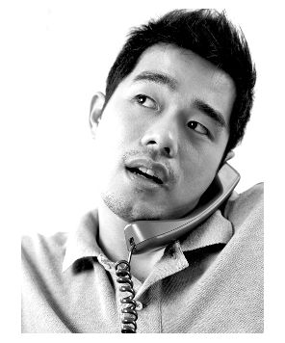
A.响度 B.音量 C.音调 D.音色
【解析】选D。人发出声音是由于声带振动产生的,不同人发声体不同,故发出声音的音色不同。
2.我们生活在充满声音的海洋里,歌声、风声、汽车喇叭声……这些不同的声音具有不同的特性,在繁华闹市区设立的噪声监测器是测定声音的( )
A.响度 B.音调 C.音色 D.频率
【解析】选A。本题考查学生对声音特性的认识。噪声监测器的屏幕上显示的是声音的分贝数,是指声音的响度。

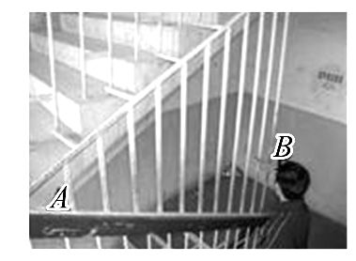
3.如图是楼梯中的一部分,从A到B是长短不同的铁护栏。一个同学用一根小木棒迅速从B到A逐一敲过铁护栏栏杆,此过程中,一定发生改变的是声音的( )
A.音调 B.音色
C.响度 D.音色和响度
【解析】选A。由于敲击长短不同的铁护栏时,铁护栏的振动频率不同,声音的音调将会发生改变,故选A。
4.(2013·潍坊中考)小红同学喜欢利用复读机进行英语听力训练,在音量不变的情况下,如果让复读机先正常播放一段录音,然后再快速播放同一段录音,则发出的录音( )
A.响度增大,音调不变
B.响度减小,音调不变
C.响度不变,音调升高
D.响度不变,音调降低
【解析】选C。本题考查辨析声音的三要素。音量不变是指声音的大小不变,即响度不变,快速播放同一段录音,发出声音的振动频率加快,声音的音调变高。故选C。
5.(2014·淄博期末)2013年6月20日上午10时,王亚平在“天宫一号”舱内进行了太空授课,下列说法正确的是( )
A.王亚平说话发出声音是因为她的声带在振动
B.地球上的学生听到王亚平的声音是靠声波传回地球的
C.在“天宫一号”里声音传播的速度为3.0×10⁸m/s
D.王亚平讲课声音很大是因为她的声音频率很高
【解析】选A。本题考查声的综合知识。声音是由物体的振动产生的,王亚平说话声是由声带振动产生的。太空中是真空,真空不能传声,故地球上的学生听到王亚平的声音不是靠声波传回地球的。声音在空气中的传播速度一般是340 m/s。王亚平讲课声音很大是她发出声音的响度大。
6.伦敦奥运会期间英国军方配备了一种远程声波安保设备,该设备工作时可以产生高达150 dB的声音,尖锐的声响会让人耳感到刺痛,该设备既可用作高音喇叭,也可用作非致命性武器驱散人群。关于该设备,下面说法正确的是( )
A.该设备产生的是超声波
B.该设备产生的是次声波
C.“150 dB”是指所产生声音的响度
D.“150 dB”是指所产生声音的音调
【解析】选C。本题考查声现象的知识。分贝是声音强度的单位,“150 dB”是指所产生声音的响度,故选C。
7.(2014·武汉十一滨江期末)下列说法错误的是( )
A.医生通过听诊器给病人诊病的原理是减少声音的分散,增大响度
B.倒车雷达的原理就是采用蝙蝠的“回声定位”的方法
C.通过灵敏的声学仪器接收到的次声波等信息判断地震的方位和强度
D.当钢琴与长笛的音调和响度相同时,人们还是能辨别它们,原因是它们的强弱不同
【解析】选D。本题考查声的综合知识。钢琴与长笛的音调和响度相同,发声体不同,发出声音的音色不同,故是通过音色辨别它们的。
8.(2014·河北秦皇岛抚宁期末)如图甲、乙、丙、丁四幅图,下列说法不正确的是( )
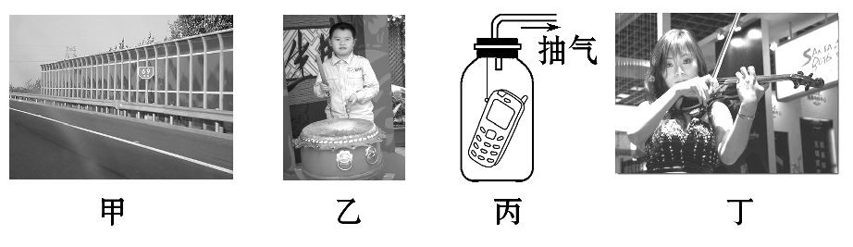
A.甲图中,城市某些路段两旁的透明板墙可以减小噪声污染
B.乙图中,敲鼓时用力越大,所发声音的音调越高
C.丙图中,随着向外不断抽气,正在发声的手机铃声越来越小
D.丁图中,演奏者通过手指在弦上按压位置的变化来改变发声的音调
【解析】选B。本题考查了声音三要素的理解、声音的传播需要介质及真空不能传声的应用和减弱噪声的方法,是一道综合题。甲图中,城市某些路段两旁的透明板墙属于在传播过程中减小噪声污染;乙图中,敲鼓时用力越大,所发出声音的响度越大;声音传播需要介质,且真空不能传声,故丙图中,随着向外不断抽气,手机铃声越来越小,该现象表明真空不能传声;丁图中,演奏者通过手指在弦上按压位置的变化来改变弦的振动频率,以达到改变音调的目的。故选B。
二、填空题(本大题共6小题,每空2分,共26分)
9.(2013·岳阳中考)演奏琵琶时是靠琴弦的 发声的,用力拨动琵琶的弦,弦的振动幅度增加,发出的声音的 也增大。
【解析】本题考查声音的产生和特性。演奏琵琶时是靠琴弦振动发声;弦的振动幅度增加,发出的声音的响度也增加。
答案：振动 响度
10.一场大雪后,大地披上了银装,这时你会发现周围特别宁静,这是因为雪地的微孔能 。根据上面的描述,你认为在会堂、剧院的四壁和屋顶都做得凹凸不平或采用蜂窝状的材料,主要是为了 。
【解析】雪地有多孔的结构,声波传入雪中后,被多次反射和吸收,很少反射回空气中,所以雪后显得特别宁静。会堂、剧院的四壁和屋顶做成凹凸不平或蜂窝状,会使声音在多次反射后被吸收,形不成回声。
答案：吸收声音 减弱声波的反射
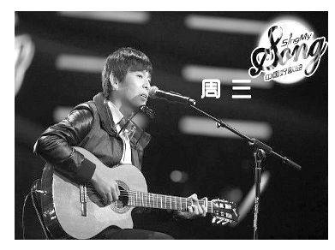
11.2014年1月3日19：30,原创音乐真人秀节目《中国好歌曲》在央视三套震撼亮相,刘欢、杨坤、周华健、蔡健雅四位音乐导师将挑选12支金曲收入各自制作的“原创专辑”。当晚来自云南丽江的歌手周三演唱的《一个歌手的情书》,以真情的流露和如同念白的演唱手法“唱哭”了几位导师,在微博上也引发网友热议。周三弹奏吉他时不断用手指去控制琴弦长度,这样做的目的是改变声音的 ;观众在听音乐时都要把手机关机或把铃声调成振动,目的是在 处减弱噪声;我们可以感受当时周三唱歌时心情的失落和无奈,这说明声可以传递 。
【解析】本题综合考查声现象。弹奏吉他时不断用手指去控制琴弦长度,改变琴弦的振动快慢,即改变声音的音调。观众在听音乐时都要把手机关机或把铃声调成振动是在声源处减弱噪声。从周三的歌声中能感受到一些信息,说明声音可以传递信息。
答案：音调 声源 信息

12.探究影响音调高低的因素：
过程 | 在各次实验中,要注意使钢尺上下振动的幅度 。
结论 | 由实验得出：物体振动得越快,音调就越 。
【解析】本题考查控制变量法及声音音调的知识。在探究影响音调高低的过程中要保证音色和响度相同,由于是同一钢尺音色相同,要控制响度相同就要使钢尺的振动幅度相同;钢尺振动越快,音调就越高。
答案：相同 高
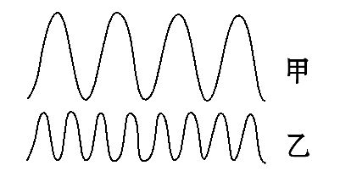
13.海洋动物学家研究表明：海洋动物质量越小,其叫声
越是轻而尖锐,如图甲、乙两曲线为科考船声呐系统收
录的0.5 t的海豚和100 t的蓝鲸叫声的波形图,其中
波形图表示的音调高, 是蓝鲸发出的。(均选填“甲”或“乙”)
【解析】0.5 t的海豚和100 t的蓝鲸相比,海豚的质量小,则发出声音的音调高。蓝鲸的质量大,音调低。音调与频率有关,频率越大,音调越高。比较甲、乙两图,乙图振动的频率大,则音调高。甲图振动的频率小,则音调低。
答案：乙 甲
14.①人们挑选瓷器时,总要敲击几下,以判断瓷器是否有裂纹;②医生用B超获取病人体内器官的情况;
③医生用超声波给人们洁牙;④中医通过“闻”来诊病;⑤外科医生用超声波除去人体内结石。以上事例,表明声音可以传递信息的是 ;表明声音可以传递能量的是 。
【解析】①人们挑选瓷器时,总要敲击几下,通过声音我们判断是不是破裂,是声音传递了信息;②医生给病人做B超诊断病情,说明声波能够传递信息;③医生用超声波给人们洁牙,说明声波能够传递能量;
④中医通过“闻”来诊病,即通过声音判断人体是否发生病变,是声音传递信息;⑤外科医生用超声波除去人体内的结石,是声音传递能量。
答案：①②④ ③⑤
三、实验探究题(本大题共3小题,共30分)
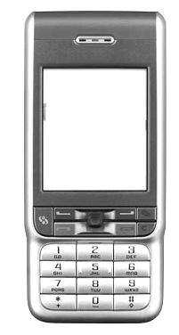
15.(9分)(2013·牡丹江中考)在信息量猛增的今天,手机是信息交流的必备工具,它在使用过程中有许多的物理知识,请提出两个与手机相关的物理问题,并针对问题做出回答：(知识点不能重复)
例如：问：手机来电话时,声音是如何产生的?
答：声音是由于发声体振动产生的。
(1)问：
答：
(2)问：
答：
【解析】本题综合考查声现象。此题是开放性题目,以下答案中可以任选两个作为答案,其他正确答案也可以。
答案：(1)问：手机来电话时,声音是通过什么介质传入耳朵的?答：声音是通过空气传入耳朵的。(2)问：手机的来电音量调大时,是在改变什么?答：改变声音的响度。(3)问：接听手机时,很容易听出熟人的声音,根据的是什么?答：根据声音的音色我们很容易判断出熟人的声音。(4)问：在月球上,宇航员可以用手机联系吗?答：不能,因为真空不能传声,手机即使接收到信号,我们也听不到声音。(任选其二)
16.(12分)小伟所在的实践活动小组设计了以下实验对声音进行探究。
实验一：使正在发声的音叉接触水槽中的水,发现溅起了水花。
实验二：用细线把一个小铃铛悬挂在软木塞的下端,并置于烧瓶中,轻轻摇一摇烧瓶,会听到清晰的“叮当”声,然后取下软木塞,将点燃的酒精棉球放入瓶中,待火熄灭后,迅速塞紧软木塞,再摇瓶子,听到瓶子中的响声比原来小得多。
实验三：把自行车支起来,一只手转动自行车的脚踏板,另一只手拿着硬纸片,让纸片的一头伸到自行车后轮的辐条中。(要特别注意安全,不要把手伸到辐条中)先慢慢转,这时可以听到纸片的“轧轧”声;再加快转速,纸片发出的声调就会变高;当转速达到一定程度时,纸片就会尖叫起来了。
以上三个实验中,能表明发声体在振动的实验是 ,另外两个实验分别表明：
(1) ;
(2) 。
【解析】音叉在发声时能溅起水花,说明音叉发声时振动。将点燃的酒精棉球放入瓶中,瓶内的空气受热膨胀被排出一部分,待火熄灭后,迅速塞紧软木塞,再摇瓶子,听到瓶子中的响声比原来小得多,原因是介质减少,传声效果减弱,没有介质,声音就不能传播,所以声音的传播需要介质。车轮的转动引起纸片的振动,车轮转动越来越快,纸片振动越来越快,纸片振动的频率越来越高,音调越来越高。
答案：实验一 (1)声音的传播需要介质 (2)频率越高,音调越高
17.(9分)(2014·安徽芜湖期末)在学习“声音的特性”时,我们曾遇到这样的问题：声音的响度与声源的振动幅度是否有关?现提供音叉、小槌、装水的玻璃杯等,请你设计实验探究响度与声源振动幅度的关系,写出简要的实验过程及实验现象。
【解析】本题考查响度与振动幅度关系的探究。实验中,音叉的振动幅度太小,可利用转换法通过水的振动来显示。实验中,还要利用控制变量法,保证音叉每次振动的快慢相同。
答案：先用小槌轻敲音叉,听音叉发出声音的强弱,并立即将其放入装水的玻璃杯中,有水花溅出。将音叉拿出来使其停止振动后,再用力敲音叉,音叉发出的声音变强,并将其再次放入装水的玻璃杯中,水花溅出更多且水的振动幅度更大。
四、计算题(12分)
18.超音速飞机的飞行速度常用“马赫数”表示,“马赫数”指的是飞行器在空气中的运动速度与当时音速的比值。若某超音速飞机飞行的“马赫数”为2.5,音速是340 m/s,那么它的飞行速度是多少?若这架超音速飞机按照上面的速度,从广州飞到北京需要时间为2×10³s,它从广州到北京的这段飞行距离为多少?
【解析】超音速飞机飞行的“马赫数”为2.5,故飞机速度为v_{机}=2.5v_{声}=2.5×340 m/s=850 m/s
从广州到北京的飞行距离为
s=v_{机}t=850 m/s×2×10³s=1.7×10⁶m
答案：850 m/s 1.7×10⁶m

